
Δημήτρης Κουζής Λουκάς
ΤΕΜΦΕ 09099149

Στην άσκηση αυτή χρησιμοποιούμε τη μέθοδο Runge-Kutta για τον υπολογισμό της λύσης διαφορικών εξισώσεων του τύπου:

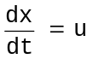, 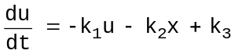

Η απλή μέθοδος Runge-Kutta δίνει:
k1=0 k2=0 k3=5 X2IN=0  Όταν ασκείται σταθερή δύναμη F=5Nt με αρχική ταχύτητα 0, όπως βλέπουμε η μέθοδος βγάζει αυτό που περιμέναμε, την γραφική παράσταση της ομαλά επιταγχυνόμενης κίνησης. Γραμμική αύξηση της ταχύτητας και εκθετική του διαστήματος. | 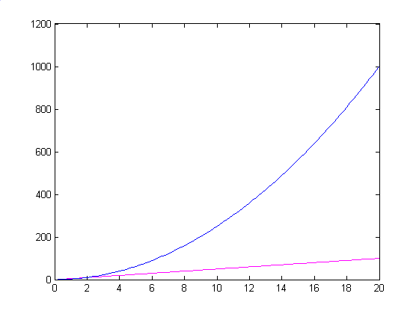
k1=0 k2=0 k3=5 X2IN=20  Όταν ασκείται σταθερή δύναμη F=5Nt με αρχική ταχύτητα 20 m/s έχουμε την γραφική παράσταση της ομαλά επιταγχυνόμενης κίνησης με αρχική ταχύτητα. Γραμμική αύξηση της ταχύτητας και εκθετική του διαστήματος. | 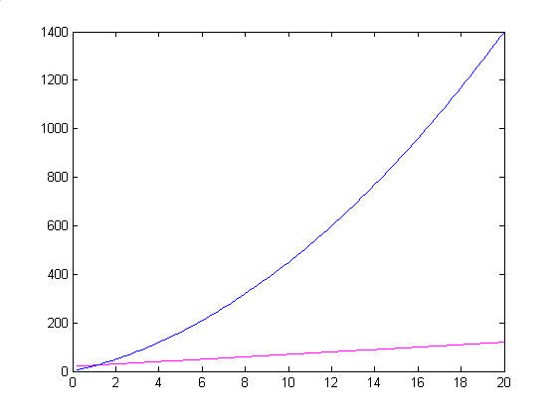
k1=0 k2=0 k3=5 X2IN=100  Όταν ασκείται σταθερή δύναμη F=5Nt με αρχική ταχύτητα 100 m/s έχουμε και πάλι την γραφική παράσταση της ομαλά επιταγχυνόμενης κίνησης με αρχική ταχύτητα. | 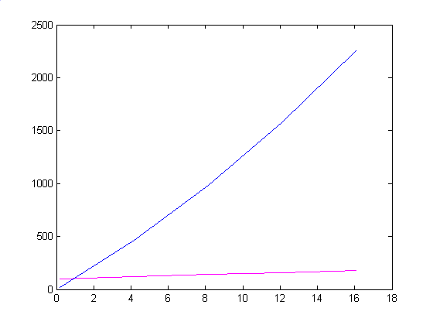

k1=5 k2=0 k3=0 X2IN=0  Με αρχική ταχύτητα 0 και απόσβεση -5U όπως είναι αναμενόμενο καμία μετατόπιση δεν γίνεται. | 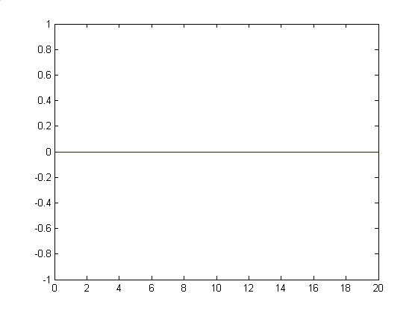
k1=5 k2=0 k3=0 X2IN=20  Με αρχική ταχύτητα 20m/s και απόσβεση -5U έχουμε εκθετική μείωση της ταχύτητας και μία μικρή απομάκρυνση 4m κατά τα 2 πρώτα sec. | 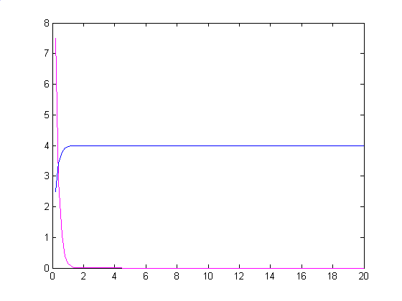
k1=5 k2=0 k3=0 X2IN=100  Με αρχική ταχύτητα 100m/s και απόσβεση -5U έχουμε εκθετική μείωση της ταχύτητας και μία απομάκρυνση 20m κατά τα 2 πρώτα sec. Εντυποσιακό είναι ότι ο μηδενισμός της ταχύτητας λαμβάνει χώρα στον ίδιο χρόνο με την προηγούμενη περίπτωση. | 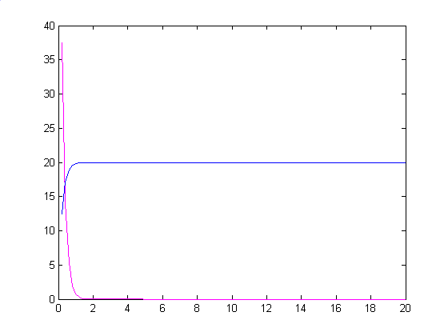

k1=0 k2=5 k3=0 X2IN=0

Με αρχική ταχύτητα 0 και απόσβεση -5Χ και πάλι καμία μετατόπιση.
k1=0 k2=5 k3=0 X2IN=20  Με αρχική ταχύτητα 20m/s και απόσβεση -5Χ έχουμε, όπως περιμέναμε ταλάντωση με πλάτος περίπου 18m και περίοδο 2,9 sec. | 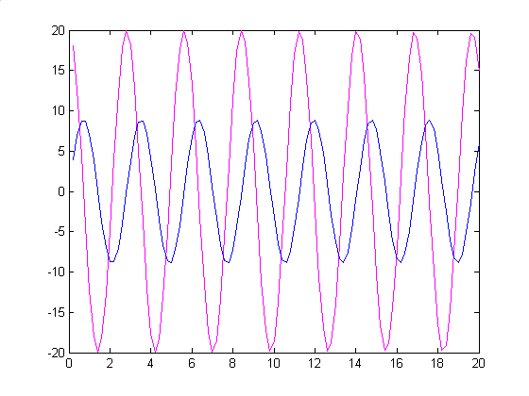
k1=0 k2=5 k3=0 X2IN=100  Με αρχική ταχύτητα 100m/s και απόσβεση -5Χ έχουμε ταλάντωση με πλάτος περίπου 80m και περίοδο πάλι 2,9 sec. Συνεπώς το πλάτος της ταλάντωσης δεν παίζει ρόλο στην περίοδο, κάτι που ξέρουμε και από την κλασική φυσική. | 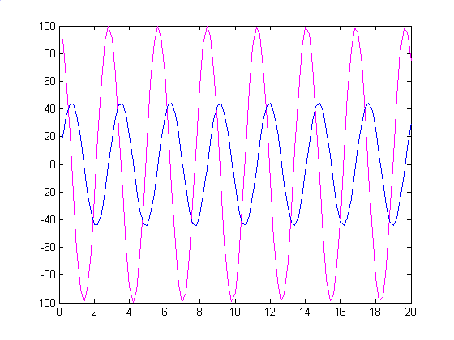
k1=0 k2=5 k3=5 X2IN=0  Με αρχική ταχύτητα 0m/s, απόσβεση -5Χ και την επιβολή μίας σταθερής δύναμης F=5Nt έχουμε ταλάντωση με πλάτος περίπου 2m και περίοδο 2,9 sec. Βλέπουμε όμως μία διαφορά φάσης σε σχέση με τις προηγούμενες περιπτώσεις και ότι η ταλάντωση γίνεται γύρω από μία νέα θέση ισορροπίας στο 1m. | 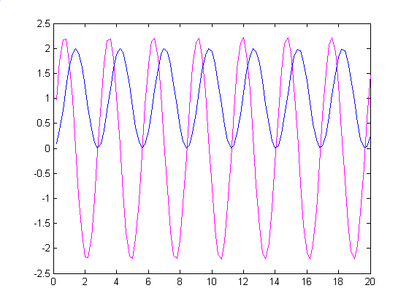
Παρατηρούμε λοιπόν ότι ή μέθοδος Runge-Kutta δίνει πολύ καλά και ρεαλιστικά αποτελέσματα ακόμα και με δύσκολες ατρχικές συνθήκες.

Προσαρμοσμένη μέθοδος Runge-Kutta

Θα δοκιμάσουμε τώρα την προσαρμοσμένη μέθοδο Runge-Kutta. Αυτή σε πολλές περιπτώσεις δεν έδινε αποτελέ-σματα λόγο των ιδιεταιροτήτων των αρχικών συνθηκών. Πράγματι, όπως βλέπουμε δίπλα σε πολλές περιπτώσεις, προσπαθώντας η μέθοδος να βρεί το κατάλληλο βήμα, πέφτει σε ατέρμονη επανά-λειψη. Γι’αυτό το λόγο θεωρήσαμε απαραίτητη μία αλλαγή. Αντί να σταματά η μέθοδος όταν προσπα-θήσει περισσότερες από MAXTRY φορές,να δίνει αποτέλεσμα με το | 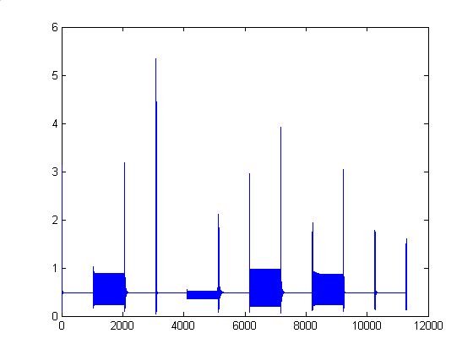
βήμα της τελευταίας προσπάθειας. Έτσι η μέθοδος έδωσε αποτελέσματα.
Δεξιά βλέπουμε τα αποτελέσματα της προσαρμοσμένης μεθοδου σε μία περίπτωση φθίνουσας ταλάντωσης. Το κόκκινο δίχνει το βήμα που αποφάσισε το πρόγραμμα και το κίτρινο δίχνει μετά από πόσες προσπάθιες. Παρατηρούμε τον ψαλιδισμό στο MAXTRY και τις συνέποιές του για το βήμα (τετραγωνικές περιοχές). Παρ’όλα αυτά τα αποτελέσματα είναι καλύτερα απ’το τίποτα (Αν τερμάτιζε η μέθοδος χωρίς να δίνει αποτέλεσμα). | 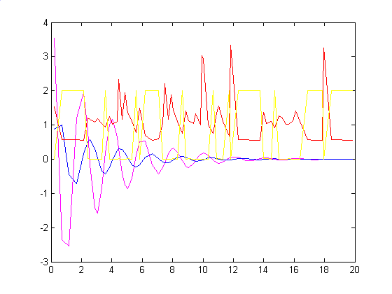

Η προσαρμοσμένη μέθοδος Runge-Kutta δίνει (με MAXTRY=150 ACC=0.001):
k1=0 k2=0 k3=5 X2IN=0 | 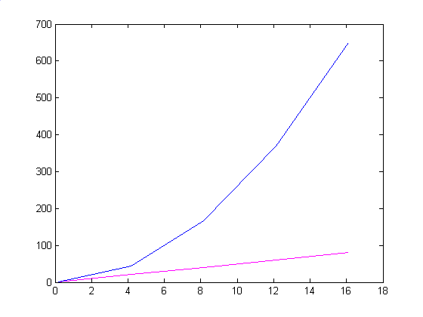
k1=0 k2=0 k3=5 X2IN=20 | 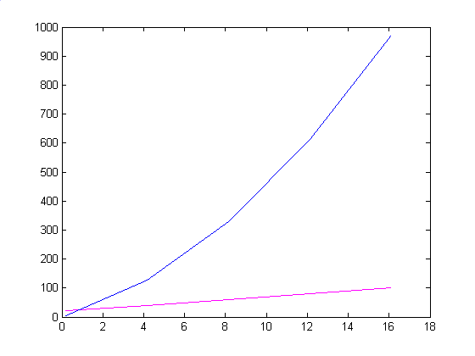
k1=0 k2=0 k3=5 X2IN=100
Παρατηρούμε ότι η μέθοδος δίνει ποιότικά παρόμοια στοιχεία με πολύ μικρότερο όγκο εξερχόμενων δεδομένων. Συνεπώς η επιλογή του βήματος από τη μέθοδο είναι επιτυχής.

k1=0 k2=0 k3=5 X2IN=0 | Δεν δίνει αποτέλεσμα
k1=0 k2=0 k3=5 X2IN=20 | 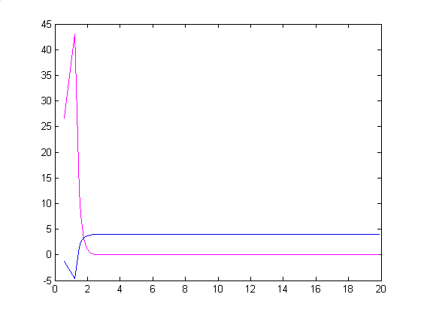
k1=0 k2=0 k3=5 X2IN=100 | 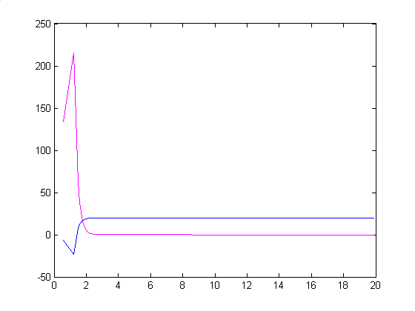

Τα αποτελέσματα της μεθόδου δεν είναι, γενικά, καλά. Το γεγονός ότι δεν έδωσε αποτέλεσμα στην πρώτη περίπτωση είναι δεκτό γιατί η μέθοδος δεν δίνει σημεία όταν το βήμα είναι 0.

Γενικά η μέθοδος έχει πολλά προβλήματα με μικρούς αριθμούς λόγο της επιλογής του βήματος κατά την προσαρμογή (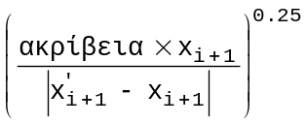 και 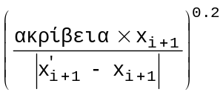).

k1=0 k2=5 k3=0 X2IN=0 | Δεν δίνει αποτέλεσμα
k1=0 k2=5 k3=0 X2IN=20 | 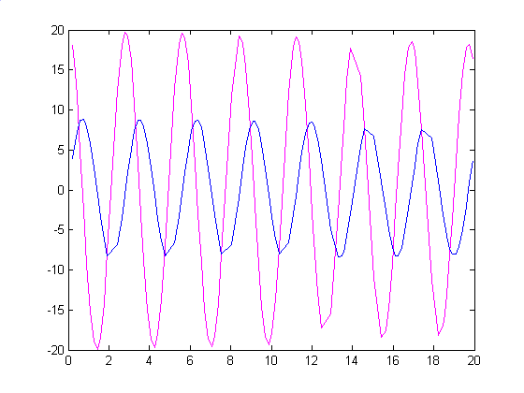
k1=0 k2=5 k3=0 X2IN=100 | 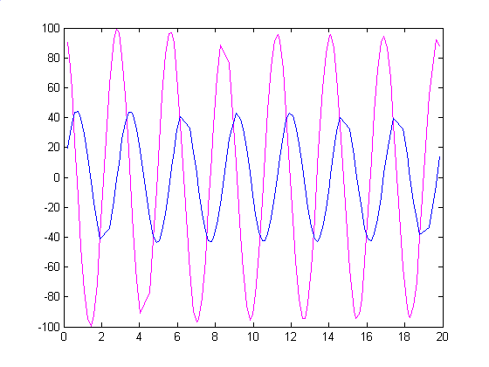
k1=0 k2=5 k3=5 X2IN=0 | 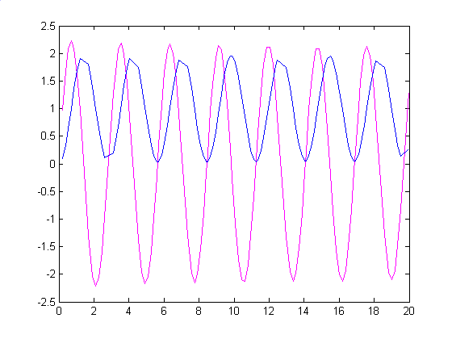
Τα αποτελέσματα είναι καλύτερα, τα δείγματα είναι αντιπροσωπευτικά άρα η μέθοδος είναι επιτυχής.

Παρακάτω βλέπουμε πώς μεταβάλονταιτα βήματα σε διάφορες περιπτώσεις:
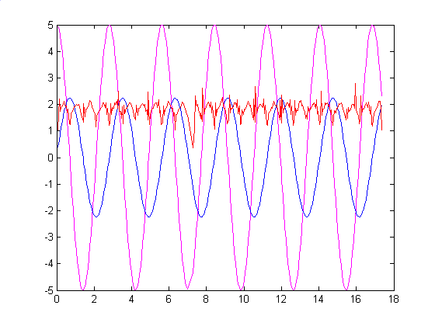 | 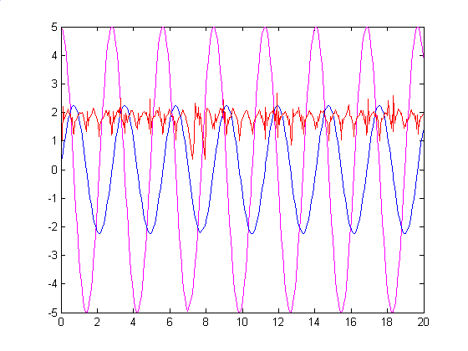
Με MAXTRY=2000 | MAXTRY=5000,μικρές διαφορές
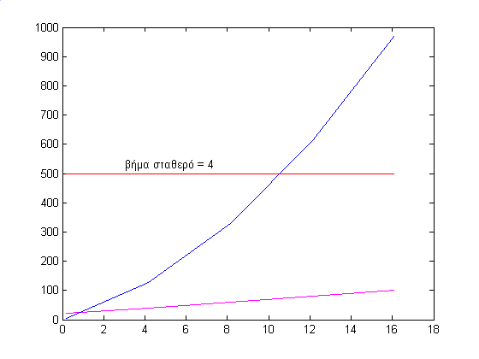 | 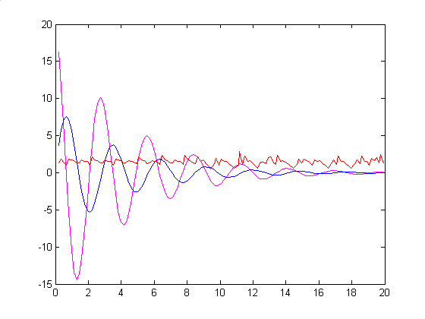
Για ομαλά επιταγχυνόμενη κίνηση | Για ταλάντωση με απόσβεση
Πηγές:

Τ(sec) | X(t)(m) | U(t) (m/sec)
0.050000000 4.99791670 99.8750229
0.100000001 9.98334122 99.500412
0.150000006 14.9438124 98.8771057
0.200000003 19.8669319 98.0066528
0.250000000 24.7403946 96.8912354
0.300000012 29.5520191 95.5336456
0.350000024 34.2897797 93.9372711
Παράδειγμα εξόδου προγράμματος

load ask4.DAT -ascii
plot (ask4(:,1), ask4(:,3),'r-','color','magenta')
hold on
plot (ask4(:,1), ask4(:,2),'r-','color','blue')
hold off
Το πρόγραμμα σε Matlab για την δημιουργία των γραφικών παραστάσεων

program Runge_Kutta

c============================ main program ========================

REAL k1,k2,k3,X1,X2,T,TF,ACC
INTEGER STEPS,flag,MAXTRY

COMMON /CONS/k1,k2,k3

OPEN (UNIT=10,FILE='ask4.DAT')

WRITE(6,*)'Arxikes times X1IN,X2IN,TIN,TFINAL (REAL) STEPS (INT)'
read(5,*) X1,X2,T,TF,STEPS

WRITE(6,*)'a=-(k1*u)-(k2*x)+k3 give me k1,k2,k3'
read(5,*) k1,k2,k3

WRITE(6,*)'8eleis meleti me apli me8odo(1) i prosarmosmeni(2)'
read(5,*) flag

if (flag.EQ.2) THEN
WRITE(6,*)'Dose epipleon ACC(REAL) kai MAXTRY (INT)'
read(5,*) ACC,MAXTRY
endif

if (flag.EQ.2) THEN
CALL RKADAP(T,X1,X2,STEPS,TF,ACC,MAXTRY)
ELSE
CALL RK(T,X1,X2,STEPS,TF)
ENDIF

CLOSE(10)
stop
end

c====================== FUNCTION Runge-Kutta pros ================

SUBROUTINE RKADAP(T,X1,X2,STEPS,TF,ACC,MAXTRY)
REAL X1,X2,T,TF,ACC
INTEGER STEPS,MAXTRY

DT=(TF-T)/STEPS
NTRY=0

DO WHILE (T.LT.TF)

TSTEP=T
X1STEP=X1
X2STEP=X2

CALL RKCALC(TSTEP,X1STEP,X2STEP,DT/2.0)
CALL RKCALC(TSTEP,X1STEP,X2STEP,DT/2.0)

TFULL=T
X1FULL=X1
X2FULL=X2

CALL RKCALC(TFULL,X1FULL,X2FULL,DT)

DX1=ABS(X1STEP-X1FULL)
DX2=ABS(X2STEP-X2FULL)

DX1MIN=0.001*ACC*ABS(X1FULL)
DX2MIN=0.001*ACC*ABS(X2FULL)

IF (DX1.LT.DX1MIN) DX1=DX1MIN
IF (DX2.LT.DX2MIN) DX2=DX2MIN

IF ((DX1.LT.(ACC*ABS(X1FULL))).OR.(NTRY.GT.MAXTRY)) THEN
IF ((DX2.LT.(ACC*ABS(X2FULL))).OR.(NTRY.GT.MAXTRY)) THEN

T=TFULL
IF (T.LT.TF) THEN
X1=X1FULL
X2=X2FULL
DT1=(ABS(ACC*X1FULL/DX1))**.2
DT2=(ABS(ACC*X2FULL/DX2))**.2
DT=MIN(DT1,DT2)
WRITE(10,*) T,X1,X2
NTRY=0
ENDIF

ELSE
DT=(ABS(ACC*X2FULL/DX2))**.25
NTRY=NTRY+1
ENDIF

ELSE
NTRY=NTRY+1
IF (DX2.LT.(ACC*ABS(X2FULL))) THEN
DT=(ABS(ACC*X1FULL/DX1))**.25

ELSE
DT1=(ABS(ACC*X1FULL/DX1))**(0.25)
DT2=(ABS(ACC*X2FULL/DX2))**(0.25)
DT=MIN(DT1,DT2)

ENDIF
ENDIF
ENDDO

TLAST=T-DT
DTLAST=TF-TLAST
X1LAST=X1
X2LAST=X2
CALL RKCALC(TLAST,X1LAST,X2LAST,DTLAST)
T=TLAST
X1=X1LAST
X2=X2LAST

665 CONTINUE
RETURN
END

c========================== FUNCTION Runge-Kutta ======================

SUBROUTINE RK(T,X1,X2,STEPS,TF)
INTEGER STEPS
DT=(TF-T)/REAL(STEPS)

DO WHILE (T.LE.TF)
CALL RKCALC(T,X1,X2,DT)
C **** WRITE RESULTS TO FILE ****
WRITE(10,*) T, X1, X2
ENDDO
RETURN
END

c================= FUNCTION Runge-Kutta CALCULATIONS ===============

SUBROUTINE RKCALC(T,X1,X2,DT)
EXTERNAL F1,F2

SK11=F1(T,X1,X2)
SK21=F2(T,X1,X2)
SK12=F1(T+DT/2.,X1+DT/2.*SK11,X2+DT/2.*SK21)
SK22=F2(T+DT/2.,X1+DT/2.*SK11,X2+DT/2.*SK21)
SK13=F1(T+DT/2.,X1+DT/2.*SK12,X2+DT/2.*SK22)
SK23=F2(T+DT/2.,X1+DT/2.*SK12,X2+DT/2.*SK22)
SK14=F1(T+DT,X1+DT*SK13,X2+DT*SK23)
SK24=F2(T+DT,X1+DT*SK13,X2+DT*SK23)

T=T+DT
X1=X1+DT/6.*(SK11+2.*SK12+2.*SK13+SK14)
X2=X2+DT/6.*(SK21+2.*SK22+2.*SK23+SK24)

RETURN
END

c========================== OTHER FUNCTIONS ======================

REAL FUNCTION F1(t,x,y)
F1=y
RETURN
END

REAL FUNCTION F2(t,x,y)
COMMON /CONS/k1,k2,k3
REAL k1,k2,k3
F2=(-(k1*y)-(k2*x)+k3)
RETURN
END
Η μέθοδος Runge-Kutta υπολογίζει λύσεις διαφορικών εξισώσεων.



Βιβλιογραφία

Βιβλία: Υπολογιστική φυσική(Σημειώσεις για το μάθημα)

Internet: www.obliquity.com/computer/fortran/
http://macams1.bo.infn.it/tutorial/
http://phys.thu.edu.tw/~ycchen/NUM/

Δημήτρης Κουζής – Λουκάς 4/2/2002

